- 四 川 大 学 计 算 机 学 院 学 院
实 验 报 告
学号：2022141460176 姓名：杨一舟 专业：计算机科学与技术 第 14 周
课程名称 | 操作系统课程设计 | 实验课时 | 2
实验项目 | 虚拟字符设备驱动 | 实验时间 | 2024.6.3
实验目的 | 理解字符设备驱动的开发步骤，这包括编写驱动模块代码、通过编译工具链进行编译、将编译后的模块加载到Linux内核中、对模块进行功能测试，以及在测试完成后安全地卸载该模块。
实验环境 | VS code的ssh远程连接插件  云服务器Connect.westc.gpuhub.com
实验内容 | 实验设计  - 编写驱动程序 (globalvar.c)：  - 编写测试程序 (read.c 和 write.c)：  - 编写Makefile：  - 编译驱动程序：  - 加载驱动程序：  - 检查设备文件：  - 测试读写功能：  - 卸载驱动程序：  实验步骤  - 编写驱动与测试程序（在VS code中展示）  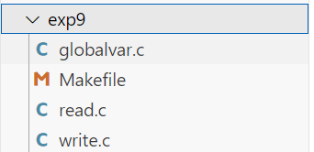  Makefile  ifneq ($(KERNELRELEASE),)  obj-m := globalvar.o#obj-m 指编译成外部模块  else  KERNELDIR := /lib/modules/$(shell uname -r)/build  #定义一个变量,指向内核目录  PWD := $(shell pwd)  modules:  $(MAKE) -C $(KERNELDIR) M=$(PWD) modules  endif  clean:  $(MAKE) -C $(KERNELDIR) M=$(PWD) clean  Read.c  #include<sys/types.h>  #include<unistd.h>  #include<sys/stat.h>  #include<stdio.h>  #include<fcntl.h>  #include<string.h>  int main()  {  int fd,i;  char msg[101];  fd= open("/dev/chardev0",O_RDWR,S_IRUSR|S_IWUSR);  if(fd!=-1)  {  while(1)  {  for(i=0;i<101;i++)  msg[i]='\0';  read(fd,msg,100);  printf("%s\n",msg);  if(strcmp(msg,"quit")==0)  {  close(fd);  break;  }  }  }  else  {  printf("device open failure,%d\n",fd);  }  return 0;  }  Write.c  #include<sys/types.h>  #include<unistd.h>  #include<sys/stat.h>  #include<stdio.h>  #include<fcntl.h>  #include<string.h>  int main()  {  int fd;  char msg[100];  fd= open("/dev/chardev0",O_RDWR,S_IRUSR|S_IWUSR);  if(fd!=-1)  {  while(1)  {  printf("Please input the globar:\n");  scanf("%s",msg);  write(fd,msg,strlen(msg));  if(strcmp(msg,"quit")==0)  {  close(fd);  break;  }  }  }  else  {  printf("device open failure\n");  }  return 0;  }  Globalvar.c  #include <linux/module.h>  #include <linux/init.h>  #include <linux/fs.h>  #include <linux/uaccess.h>  #include <linux/wait.h>  #include <linux/semaphore.h>  #include <linux/sched.h>  #include <linux/cdev.h>  #include <linux/types.h>  #include <linux/kdev_t.h>  #include <linux/device.h>  #define MAXNUM 100  #define MAJOR_NUM 456 //主设备号 ,没有被使用  struct dev{  struct cdev devm; //字符设备  struct semaphore sem;  wait_queue_head_t outq;//等待队列,实现阻塞操作  int flag; //阻塞唤醒标志  char buffer[MAXNUM+1]; //字符缓冲区  char *rd,*wr,*end; //读,写,尾指针  }globalvar;  static struct class *my_class;  int major=MAJOR_NUM;  static ssize_t globalvar_read(struct file *,char *,size_t ,loff_t *);  static ssize_t globalvar_write(struct file *,const char *,size_t ,loff_t *);  static int globalvar_open(struct inode *inode,struct file *filp);  static int globalvar_release(struct inode *inode,struct file *filp);  /*  结构体file_operations在头文件 linux/fs.h中定义，用来存储驱动内核模块提供的对设备进行各种操作的函数的指针。  */  struct file_operations globalvar_fops =  {  //用来从设备中获取数据  .read=globalvar_read,  //发送数据给设备  .write=globalvar_write,  .open=globalvar_open,  //当最后一个打开设备的用户进程执行close ()系统调用时，内核将调用驱动程序的release () 函数：release 函数的主要任务是清理未结束的输入/输出操作、释放资源、用户自定义排他标志的复位等。  .release=globalvar_release,  };  //内核模块的初始化  static int globalvar_init(void)  {  int result = 0;  int err = 0;  dev_t dev = MKDEV(major, 0);//  if(major)  {  //静态申请设备编号  result = register_chrdev_region(dev, 1, "charmem");  }  else  {  //动态分配设备号  result = alloc_chrdev_region(&dev, 0, 1, "charmem");  major = MAJOR(dev);  }  if(result < 0)  return result;  //注册字符设备驱动，设备号和file_operations结构体进行绑定  cdev_init(&globalvar.devm, &globalvar_fops);  globalvar.devm.owner = THIS_MODULE;  err = cdev_add(&globalvar.devm, dev, 1);  if(err)  printk(KERN_INFO "Error %d adding char_mem device", err);  else  {  printk("globalvar register success\n");  sema_init(&globalvar.sem,1); //初始化信号量  init_waitqueue_head(&globalvar.outq); //初始化等待队列  globalvar.rd = globalvar.buffer; //读指针  globalvar.wr = globalvar.buffer; //写指针  globalvar.end = globalvar.buffer + MAXNUM;//缓冲区尾指针  globalvar.flag = 0; // 阻塞唤醒标志置 0  }  /*  定义在/include/linux/device.h  创建class并将class注册到内核中，返回值为class结构指针  在驱动初始化的代码里调用class_create为该设备创建一个class，再为每个设备调用device_create创建对应的设备。  省去了利用mknod命令手动创建设备节点  */  my_class = class_create(THIS_MODULE, "chardev0");  device_create(my_class, NULL, dev, NULL, "chardev0");  return 0;  }  static int globalvar_open(struct inode *inode,struct file *filp)  {  try_module_get(THIS_MODULE);//模块计数加一  printk("This chrdev is in open\n");  return(0);  }  static int globalvar_release(struct inode *inode,struct file *filp)  {  module_put(THIS_MODULE); //模块计数减一  printk("This chrdev is in release\n");  return(0);  }  static void globalvar_exit(void)  {  device_destroy(my_class, MKDEV(major, 0));  class_destroy(my_class);  cdev_del(&globalvar.devm);  unregister_chrdev_region(MKDEV(major, 0), 1);//注销设备  }  static ssize_t globalvar_read(struct file *filp,char *buf,size_t len,loff_t *off)  {  if(wait_event_interruptible(globalvar.outq,globalvar.flag!=0)) //不可读时 阻塞读进程  {  return -ERESTARTSYS;  }  if(down_interruptible(&globalvar.sem)) //P 操作  {  return -ERESTARTSYS;  }  globalvar.flag = 0;  printk("into the read function\n");  printk("the rd is %c\n",*globalvar.rd); //读指针  if(globalvar.rd < globalvar.wr)  len = min(len,(size_t)(globalvar.wr - globalvar.rd)); //更新读写长度  else  len = min(len,(size_t)(globalvar.end - globalvar.rd));  printk("the len is %d\n",len);  /*  read 和 write 代码要做的工作,就是在用户地址空间和内核地址空间之间进行整段数据的拷贝。  */  if(copy_to_user(buf,globalvar.rd,len))  {  printk(KERN_ALERT"copy failed\n");  /*  up递增信号量的值,并唤醒所有正在等待信号量转为可用状态的进程。  */  up(&globalvar.sem);  return -EFAULT;  }  printk("the read buffer is %s\n",globalvar.buffer);  globalvar.rd = globalvar.rd + len;  if(globalvar.rd == globalvar.end)  globalvar.rd = globalvar.buffer; //字符缓冲区循环  up(&globalvar.sem); //V 操作  return len;  }  static ssize_t globalvar_write(struct file *filp,const char *buf,size_t len,loff_t *off)  {  if(down_interruptible(&globalvar.sem)) //P 操作  {  return -ERESTARTSYS;  }  if(globalvar.rd <= globalvar.wr)  len = min(len,(size_t)(globalvar.end - globalvar.wr));  else  len = min(len,(size_t)(globalvar.rd-globalvar.wr-1));  printk("the write len is %d\n",len);  if(copy_from_user(globalvar.wr,buf,len))  {  up(&globalvar.sem); //V 操作  return -EFAULT;  }  printk("the write buffer is %s\n",globalvar.buffer);  printk("the len of buffer is %d\n",strlen(globalvar.buffer));  globalvar.wr = globalvar.wr + len;  if(globalvar.wr == globalvar.end)  globalvar.wr = globalvar.buffer; //循环  up(&globalvar.sem);//V 操作  globalvar.flag=1; //条件成立,可以唤醒读进程  wake_up_interruptible(&globalvar.outq); //唤醒读进程  return len;  }  module_init(globalvar_init);  module_exit(globalvar_exit);  MODULE_LICENSE("GPL");  - 创建设备文件并在Dev目录下检查  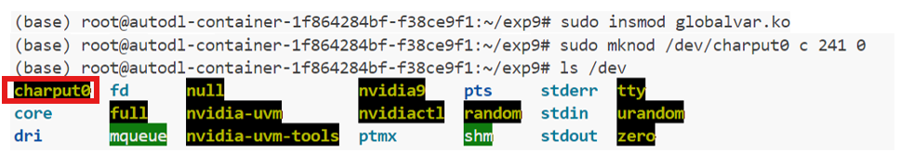  可以看到已经成功创建了charput0这一文件  - 运行用户程序read与write  打开一个终端运行 `read`  ./read  打开另一个终端运行 `write`  ./write  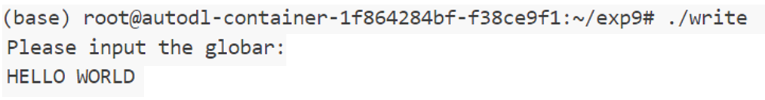  - 查看用户程序的输出  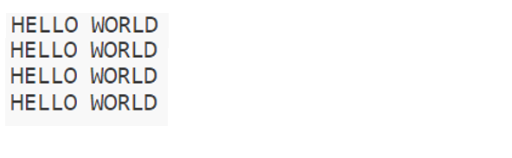  输出结果与输入内容一致  - 卸载内核模块并清理编译文件  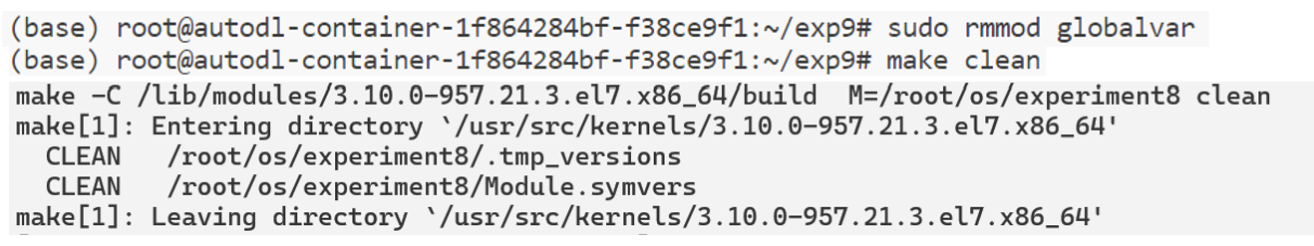
实验结果 | 通过以上步骤，可以成功创建一个虚拟字符设备驱动，并通过用户空间程序进行读写测试。
小 结 | 本次虚拟字符设备驱动实验让我深入理解了Linux内核驱动的开发流程。通过编写和加载驱动模块，我理解了字符设备驱动的基本框架和原理，也熟悉了字符设备驱动的工作机制和内核编程的步骤。
指导老师评 议 | 成绩评定： 指导教师签名：

